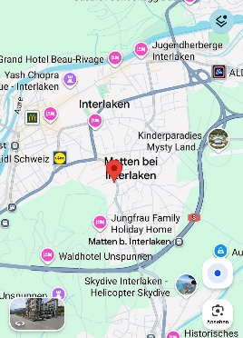

Verkaufs- und Informations-Anlass

CELERIS RAGAZ Reitstiefel nach Mass – PatrouillenRitt Bödeli
Hauptstr. 30, 3800 Matten bei Interlaken
Samstag, 29. November 2025, ab 12h00
Preisliste
Springstiefel ca. 10 verschiedene Modelle
Aussenschafft leicht verstärkt, 12 Masse pro Bein, mit freier Farb-, Leder- und Design-Wahl
mit oder ohne Strass
CHF 860.-
Standard-Reitstiefel mit Elastik-Band am Reissverschluss
Entsprechende Grösse mit drei Massen ist gemäss Mass-Tabelle auswählbar.
Modell JOSEPH o. GABI CHF 535.- Modell RITA mit Front-Schnürung CHF 550.-
mit o. ohne Ristschnürung, schwarz schwarz oder braun
********************************************
Dressurstiefel Model BIA oder NADINE
Aussenschafft, mittel-hart
12 Mass pro Bein, mit freier Farb-, Leder- und Design-Wahl
mit oder ohne Strass
CHF 880.-
*********************************************
Dressurstiefel Model AMAZONA, PASSAGE, POLO PASSAGE
12 Mass pro Bein, mit freier Farb-, Leder- und Design-Wahl
mit oder ohne Strass
Aussenschafft, mittelhart CHF 990.- Aussenschafft, extra hart CHF 1170.-
**********************************************
Kinder Reitstiefel mit Elastik-Band am Reissverschluss
Model JOSEPH mit Ristschnürung Model GABI ohne Ristschnürung
Standardgrössen 27 – 38, Soft-Leder, schwarz
Aussenschafft, leicht verstärkt
CHF 395.-
Patchs Velcro, mit freier Leder-Wahl Preis pro Paar CHF 25.-
***********************************
Zögern sie nicht, einen Termin zur Vermessung zu vereinbaren.
Wir freuen uns darauf, Ihre Fragen im Voraus zu beantworten !
nadine.ragaz@bluewin.ch Mobile 076 374 57 74
Ein grosses Dankeschön an die Organisatorin, Chantal Ritschard !

